适用window x64 maya2011-2019版：本人只有pc，所以不提供mac 和linux版本。
for Arnold 3.1.1
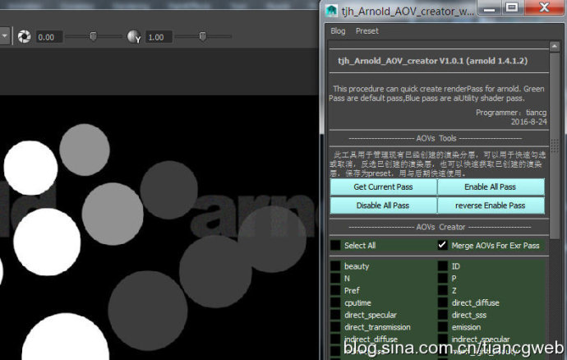
arnold默认提供了渲染分层工具，但物体id，材质id 以及物体的 ao occ 、Rim边缘光，线框等通道都没提供，需要手动通过aiUtility节点创建。这个工具蓝色部分就是创建此类分层的。使用中同时发现，arnold渲染器没有保存预设功能，这对于批量处理大量镜头很不方便。于是开发了本套插件。渲染师必备。
一、版本更新：

v1.0.5更新说明：

1. 增加了最新arnold3.1.1版 新aovs pass层的支持。
2. 主菜单增加了preset reset 功能，和新的预设集菜单。
3. 界面UI顺序调整，更合理。
4. 增加了新的arnold 物体id的创建与提取方法。

v1.0.1更新说明：

1、增加了快速渲染分层批量关闭、开启、反选功能。
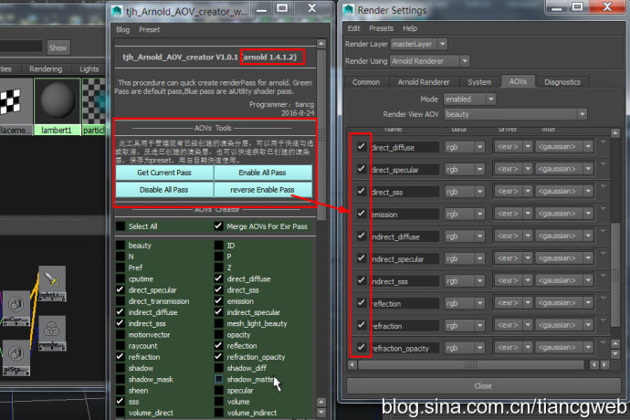
2、支持最新版arnold 1.4.1.2的新通道类型albedo（纯色彩层），方便后期合成。

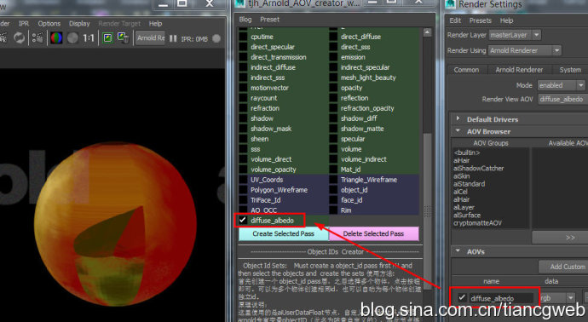
3、增加了运动模糊层 motionvector 快速摄像机设置开关和恢复工具。
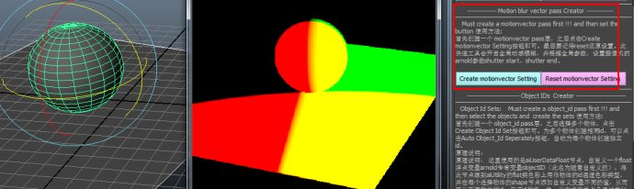
首先创建一个 motionvector pass层，之后点击Create motionvector Setting按钮即可。最后要记得reset还原设置。此快速工具会开启全局动感模糊，并根据全局参数，设置摄像机的arnold参数shutter start、shutter end。有关具体参数原理，可访问此教程地址：http://blog.sina.com.cn/s/blog_b2f983a5010304dj.html

4、新的Rim 物体自定义边缘发光层，使用的是sample info节点。
5、新的object id层创建方式。使用方法: 首先创建一个 object_id 层，之后选择多个物体，点击Create Object Id Set按钮即可。为多个物体创建相同id，可以点击Auto Object_Id Seperately按钮，自动为每个物体创建独立id。
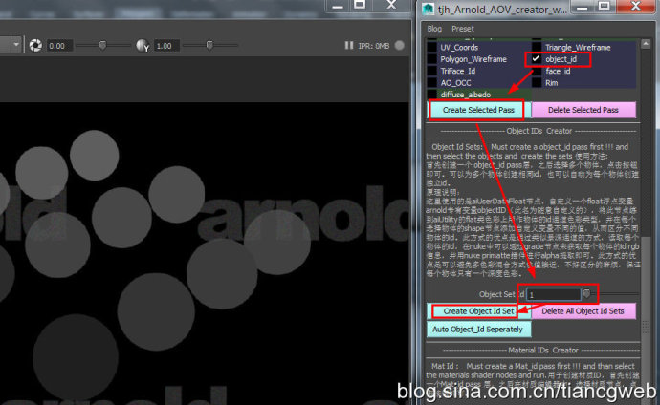
原理说明：这里使用的是aiUserDataFloat节点，自定义一个float浮点变量arnold专有变量objectID（此名为随意自定义的），将此节点练到aiUtility的flat类色彩上用作物体的id通道色彩类型，并在每个选择物体的shape节点添加自定义变量不同的值，从而区分不同物体的id，保证id的唯一性。此方式的优点是通过类似景深通道的方式，读取每个物体的id，效率很快，在nuke中可以通过grade节点来获取每个物体的id rgb信息，并用nuke primatte插件进行alpha快速提取即可。此方式的优点是可以避免多色彩混合方式色值接近，不好区分的麻烦，保证每个物体只有一个深度色彩。

6.新的灰度mat_id 材质id层方式，选择材质节点，设置一个id灰度，创建即可。
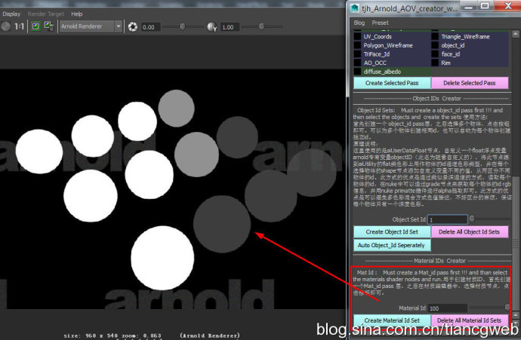

最新版免费下载：链接：http://pan.baidu.com/s/1qYLVRWS 密码：cnmd

二，使用教程
(一）、插件特色：
1、更加的直观方便，允许创建快速预设。填补了maya不能保存arnold渲染分层预设的空白。
2、增加了原有分层选项没有的分层类型（蓝色区分类），如 物体id、材质id 、rim边缘光、物体的 ao occ 、线框等通道输出。
3、增加了物体组id 的创建，材质id创建功能。

(二)、安装方法：
1，解压后，直接将tjh_Arnold_AOV_creator_Main.mel拖入maya窗口，即可弹出界面。注意路径不能有中文路径。
2、如果第1种方法无效，可手动安装，解压目录中的文件到maya的用户script目录中，注意不包含原有解压的父目录，将mel和dll文件夹直接放到script下。之后重新maya，在命令行输入tjh_Arnold_AOV_creator_Main。

(三)、使用方法：
1、切换到maya arnold渲染器。
2、勾选要创建的渲染pass层类型，渲染层分为两种色彩，绿色为arnold默认渲染层类型，蓝色部分为使用aiUtility 节点生成的自定义分层类型。包含了OCC，object_id 及polygon_Wireframe线框类渲染层。
3、点击create selected pass 创建选择的arnold渲染层，点击delete selected pass ，则删除选择类型的渲染层。
4、手动创建物体id层的方法是，首先创建一个object_id层，之后，设置一个独立的object set id 号，建议之间的差别大点，之后选择要创建同一色彩的物体。点击create object id set 按钮，即可创建一个物体id集，同理修改object set id 号，选择其他多个公用同一色彩集的物体，继续创建物体id集。注意所有集公用一个object_id pass层。如果删除object_id 层，则不能渲染物体id效果。
5、所以，点击delete all objects id sets删除所有id色彩集。但不会删除object_id 层。
------------------------------------南无阿弥陀佛---------------------------------------

